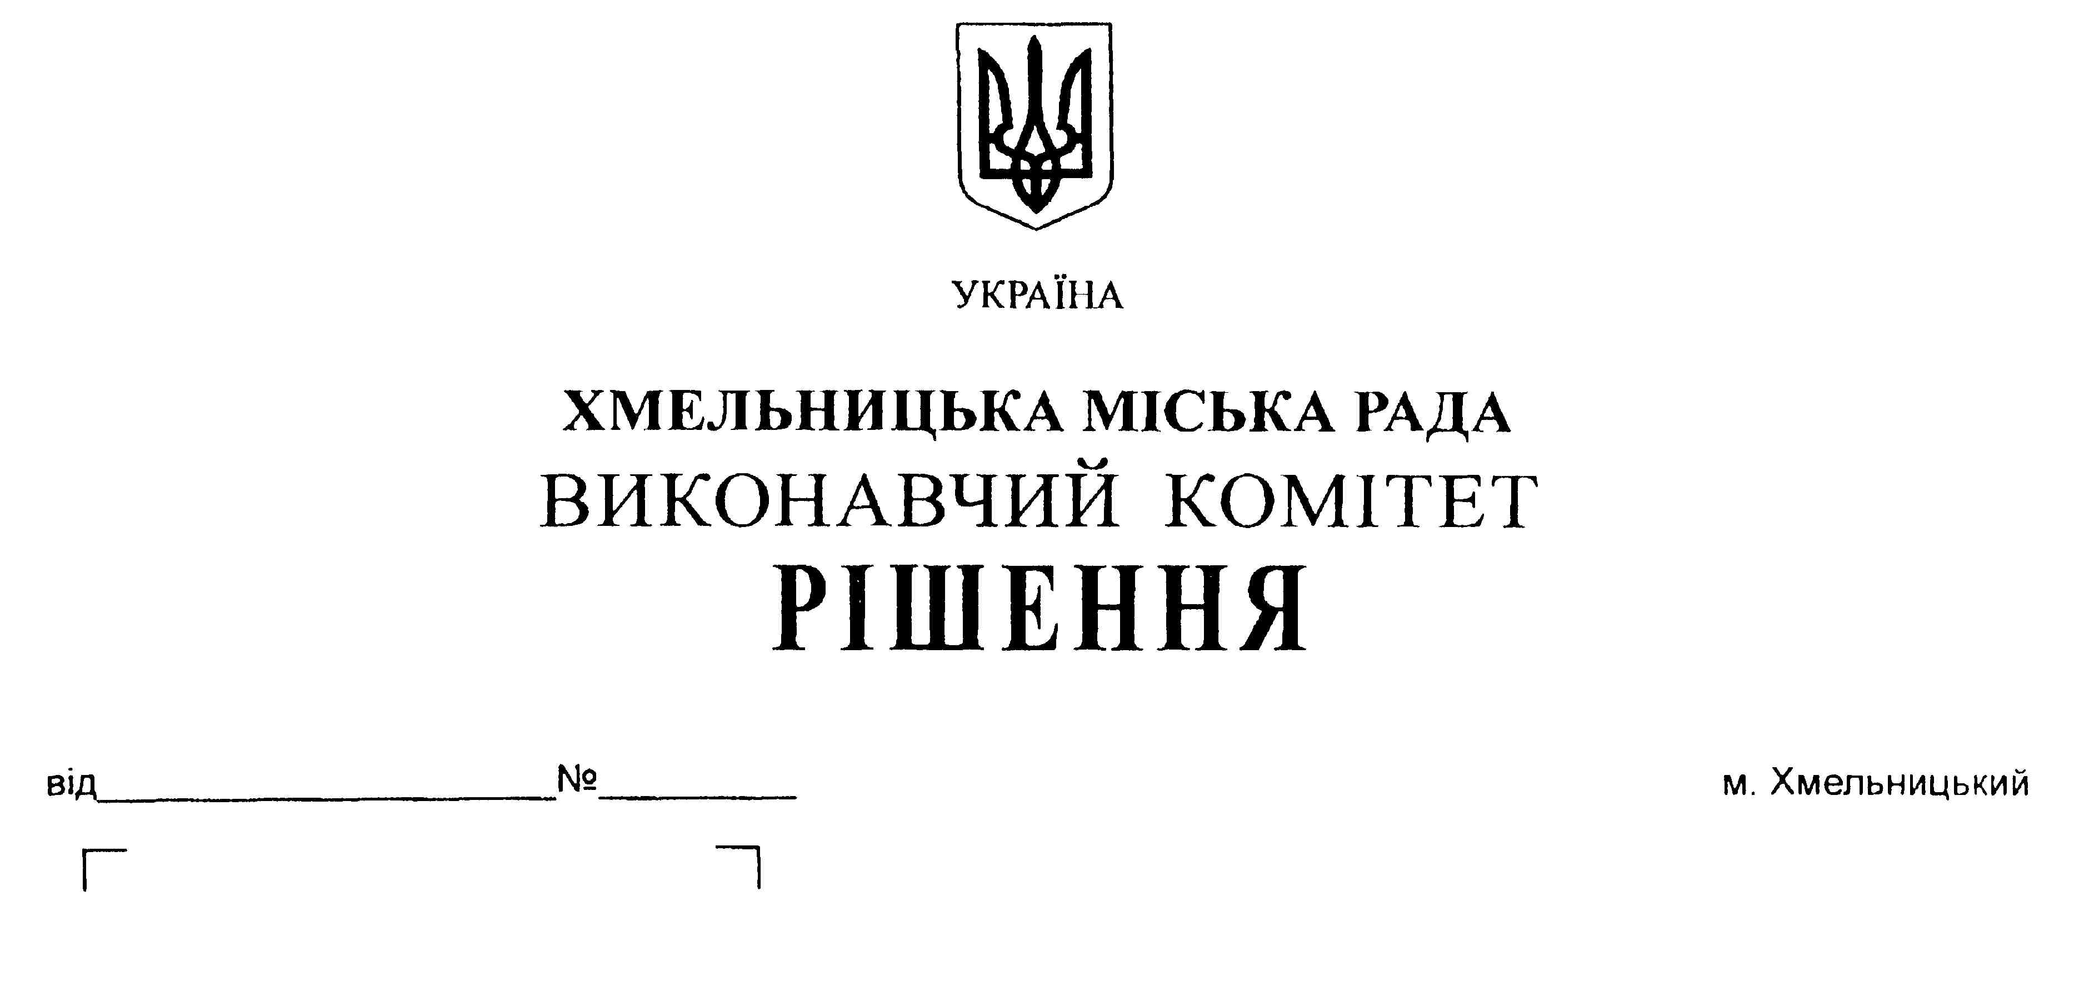

Про внесення пропозиції на розгляд сесії
міської ради про внесення змін до рішення
39-ї сесії міської ради від 25.06.2014 року №4

Розглянувши звернення Хмельницького бюро технічної інвентаризації, з метою часткового відшкодування витрат, понесених на покриття заборгованості комунального підприємства проектно-розвідувальних робіт по землевпорядкуванню, правонаступником якого є бюро технічної інвентаризації, керуючись ст. 52 Закону України «Про місцеве самоврядування в Україні», виконавчий комітет міської ради

В И Р І Ш И В:
1. Внести пропозицію на розгляд сесії міської ради про внесення змін до рішення 39-ї сесії міської ради від 25.06.2014 року №4 «Про встановлення для підприємств, організацій та установ, що належать до комунальної власності міста, нормативу відрахування частини чистого прибутку, яка підлягає зарахуванню до міського бюджету», а саме: в пункті 20 додатку до рішення цифру «30» змінити на цифру «0». Дане рішення діє до завершення терміну подання фінансової звітності за 2018 рік.
2. Контроль за виконанням рішення покласти на заступника міського голови А. Бондаренка.

Міський голова О. Симчишин

